Junta Directiva de la CNE aprueba Plan de Inversión que permite a la CCSS utilizar hospitales privados
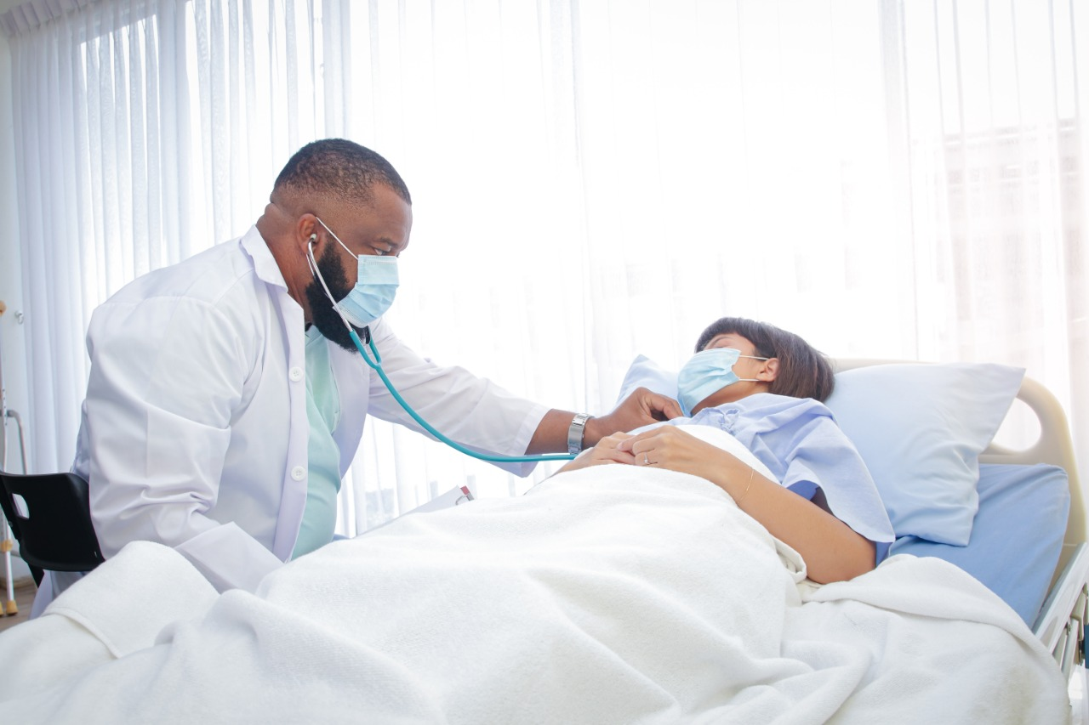
- Centros médicos privados han estado anuentes a colaborar en esta fase de traslado de pacientes a sus instalaciones.

- Los hospitales recibirán una indemnización según la cantidad de pacientes y el tipo de internamiento que requieran.

- Hospitales privados recibirán pacientes negativos por COVID-19, cuyo internamiento no supere los cinco días.

- Se mantienen centros de contención en Parrita, Limón y Barva de Heredia para las personas que requieren un espacio para cumplir con el aislamiento durante su orden sanitaria.
San José, 28 de mayo del 2021.Este viernes, la Junta Directiva de la Comisión Nacional de Atención de Riesgos y Prevención de Emergencias (CNE) aprobó el plan de inversión que permitirá a la Caja Costarricense de Seguro Social recurrir a los hospitales privados para la atención de pacientes negativos por COVID-19, y de esta manera, priorizar la estructura pública para los pacientes internados por coronavirus.
La CCSS podrá, a partir de ahora, iniciar el traslado de pacientes a 04 centros privados: Clínica Bíblica, Hospital Cima, Hospital Metropolitano y La Católica.
El Plan de Inversión fue aprobado por un monto de ₡2.399.237.242,38 (Dos mil trescientos noventa y nueve millones doscientos treinta y siete mil doscientos cuarenta y dos colones con treinta y ocho céntimos).
Los pacientes que podrán ser ingresados a los centros médicos privados deberán ser negativos por COVID-19 y que requieran una estancia corta de entre tres y cinco días como máximo. En caso de que, la persona entre en un cuadro de gravedad deberá ser remitida nuevamente a un hospital público para recibir atención de un especialista.
Además, se contempla que se ingresen pacientes que presenten enfermedades infecciosas (microbiológicas o parasitarias), endocrinas, nutricionales y metabólicas, del sistema nervioso, circulatorio, respiratorio o digestivo, enfermedades de la piel y tejido subcutáneo o del sistema genitourinario. También, se acordó que no se remitirán pacientes que requieran procedimientos invasivos o quirúrgicos, enfermedades oncológicas, o algún tipo de aislamiento.
“Hemos acordado apoyar a la Caja Costarricense de Seguro Social (CCSS) en su plan de ampliar su capacidad hospitalaria para hacerle frente a la pandemia del COVID-19, de manera que por un plazo medio puedan reforzar la atención directa a los pacientes que requieren una cama por las complicaciones que genera el coronavirus”, explicó Alexander Solís Delgado, presidente de la CNE.
Entre los términos acordados están el internamiento del paciente con su respectiva cama por estancias cortas (atención hospitalaria), servicio de transporte extra hospitalario, exámenes de laboratorio y radiología e insumos o suministros como agujas suturas, catéteres, entre otros.
Los dineros para este Plan de Inversión serán aportados por el Fondo Nacional de Emergencia.
Esta es una de las estrategias que se presentaron en Conferencia de Prensa el 18 de mayo, ante la necesidad de permitirle a la CCSS recuperar la capacidad para dar una atención adecuada a los pacientes COVID-19, al mismo tiempo que se continúa atendiendo a los pacientes por otros diagnósticos.
El artículo 368 de la Ley No. 5395 (Ley General de Salud) faculta al Ministerio de Salud a disponer de edificios u hospitales públicos o privados, por el tiempo que el Poder Ejecutivo decrete. Esta medida, incluso, está amparada en el Decreto Ejecutivo No. 42607-S del 10 de setiembre del 2020, “Medida extraordinaria para disponer del uso de establecimientos de salud privados durante la emergencia nacional por COVID-19” y su reforma Decreto Ejecutivo No. 43002-S del 18 de mayo de 2021.
Centros de Contención permanecen abiertos
La CNE confirmó que se mantienen habilitados tres centros de contención para las personas positivas por COVID-19 y que requieren un espacio para cumplir con el aislamiento mientras finaliza su orden sanitaria. Estos tres centros están ubicados en Parrita, Limón y Barva de Heredia. Entre las tres instalaciones se puede alojar hasta un máximo de 70 personas. Estos espacios cuentan con dormitorios, duchas, comedores. Además, quienes sean llevados estos sitios, se les brindará el servicio de alimentación, mientras permanezcan allí.
Las personas que tengan una prueba positiva por coronavirus y en su hogar no cuenten con las condiciones idóneas de aislamiento, para evitar la propagación de virus a otros miembros de la familia, podrán comunicarlo para que mediante el Comité Municipal de Emergencia se les asigne su estancia temporal en un centro de contención.
Por otra parte, la CNE continúa atendiendo la solicitud para trasladas personas en condición de abandono (Adultos mayores o personas con discapacidad), que actualmente están ubicadas en hospitales públicos. Un equipo interinstitucional se mantiene analizando las opciones para que estas personas sean llevadas a un buen lugar done sigan contando con asistencia, alimentación y los medicamentos.

